**Centrum Edukacji - idealne miejsce dla kosmetyczek**

**Pracując w branży kosmetycznej warto na bieżąco się rozwijać. <b>Centrum Edukacji</b> to doskonałe miejsce dla osób, które wiążą swoją przyszłość z kosmetologią. Warto poznać całą ofertę.**

**Centrum Edukacji dysponuje szeroką oferta szkoleń**

Wiele kosmetyczek chcących pracować w zawodzie i otworzyć własny salon powinna brać udział w szkoleniach. **Centrum Edukacji** to doskonałe miejsce, w którym można znaleźć bogatą ofertę kursów i szkoleń dla kosmetyczek i osób uczących się do zawodu. Organizowane są też kursy dla właścicieli salonów kosmetycznych. Są one bardzo rozbudowane i dotyczą tego jak zmniejszyć koszty utrzymania gabinetu i jak obsługiwać klientów. Co istotne, szkolenia te są bardzo bogate merytorycznie. Prowadzący asystują przy wykonywaniu ćwiczeń przez uczestników.

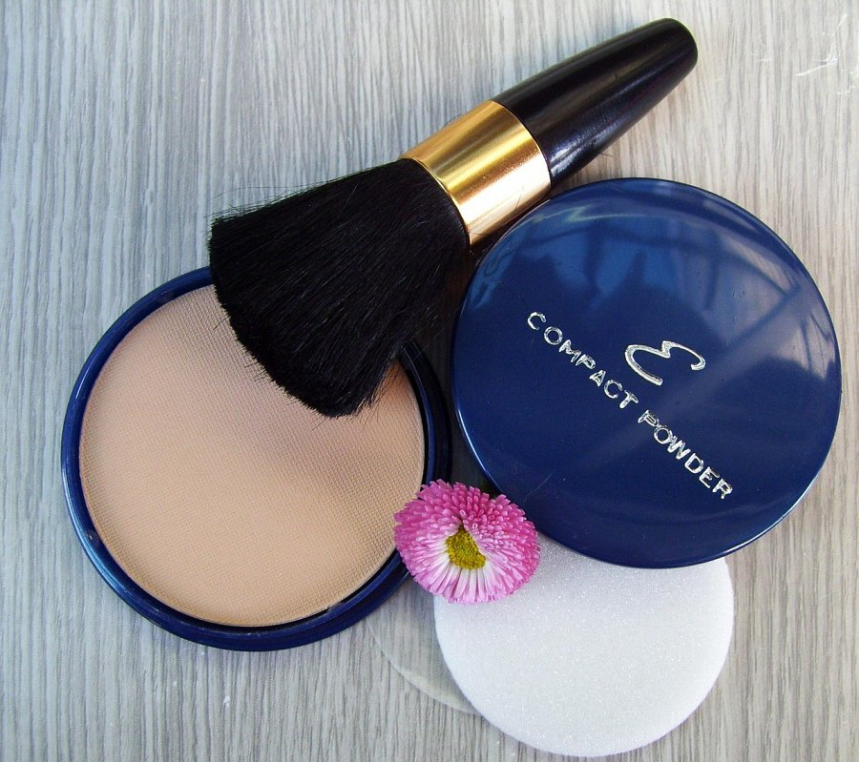

**Dlaczego warto wziąć udział w szkoleniach?**

[Centrum Edukacji](http://edukacja.drirenaeris.com/) to miejsce, w którym prowadzone są szkolenia dla kosmetyczek z zakresu makijażu, masażu i wiele innych. Kursy te obejmują zajęcia praktyczne jak i wykłady teoretyczne. Wszystkie kursy są prowadzone przez fachowców i specjalistów z wieloletnim doświadczeniem. W trakcie szkoleń uczestniczki korzystają z wysokiej jakości kosmetyków marki Dr Irena Eris. Wszystkie kursy są merytorycznie na bardzo wysokim poziomie.

W ofercie *Centrum Edukacji* dostępne są kursy podstawowe i zaawansowane. Można wybrać jeden pojedynczy kurs lub pakiet szkoleń. Dla osób, które poważnie myślą o kosmetologii zaleca się skorzystanie z pakietów.